**Практическая работа по теме:**

**«Создание интерактивных кроссвордов средствами Прикладного ПО»**

1. Запуск программы Excel.
2. 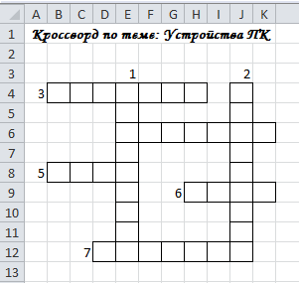 Выделить диапазон ячеек **А1:К12** измените ширину столбцов кроссворда. Выполните команду **Формат - Ширина столбца –** введите значение **2,5 - ОК;**
3. Оформите сетку кроссворду по образцу (рис.1)
4. 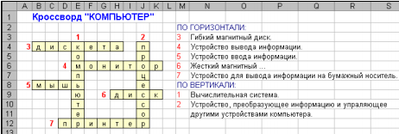Укажите номера для слов и заполните соответствующие ячейки, буквами кроссворда, ответив на эти вопросы:

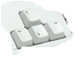**Запомните!**

Перемещение по ячейкам осуществляйте с помощью кнопок на клавиатуре

3. Скопируйте кроссворд на **Лист2** . Для этого: выделите кроссворд и

выполните команду **Копировать**. Открыв **Лист2** выполните команду **Вставить**. Ширину столбцов уменьшить до 2,5.

4. На **Лист1** запишите вопросы к словам кроссворда в соответствии с их номерами расположением (смотрите рисунок 2). Удалите слова из ячеек кроссворда.

5. **Лист2** используйте для подсчёта правильно отгаданных слов. Координаты ячеек кроссворда на **Листе1** и на **Листе2** должны совпадать, а номера слов удалите.

6. В ячейку **В4** Листа2 внесите формулу:  где **“**д**“** – это правильная буква в этой ячейке. **Запомните!** Формула начинается со знака **=**, текст **Лист 1!В4** вводить не нужно, а необходимо осуществить щелчок по ячейке **В4** на **Листе 1**. Кавычки **“** ставим на английской раскладке с помощью кнопки **Э** на клавиатуре.

7. Скопируйте эту формулу на все оставшиеся ячейки кроссворда с помощью **маркера автозаполнения**. В нижнем правом углу выделенной (активной) ячейки или выделенного диапазона ячеек можно видеть небольшой квадратик — это маркер автозаполнения. После копирования формулы необходимо в каждой ячейке в формуле заменить букву «д» на правильную. (Для редактирования формулы нажать **F2**)

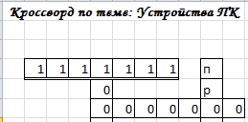8. Если на **Листе1** кроссворд не заполнен, то при введении всех формул на **Листе2** в ячейках кроссворда отображаются нули; а если заполнить всё правильно, то во всех ячейках будут единицы. 9. В ячейки **А14С14** на **Листе2** введем текст «**Мои баллы**», а в ячейку **L14** введем формулу с помощью вставки функций, для этого нужно нажать на кнопку **Вставить функцию** и выбрать в категории **Математические** функцию **СУММ** затемжмем **ОК** откроется диалоговое окно **Аргументы функции** и в поле **Число1** будет мигать курсор, необходимо выделить диапазон нашего кроссворда В4:К12 затем нажать клавишу **Еnter или** на кнопку **ОК**

10. На **Листе1** в ячейки **В15D15** введем формулу:

**Запомните!** Что бы объединить ячейки, необходимо выделить диапазон, а затем нажать на кнопку 